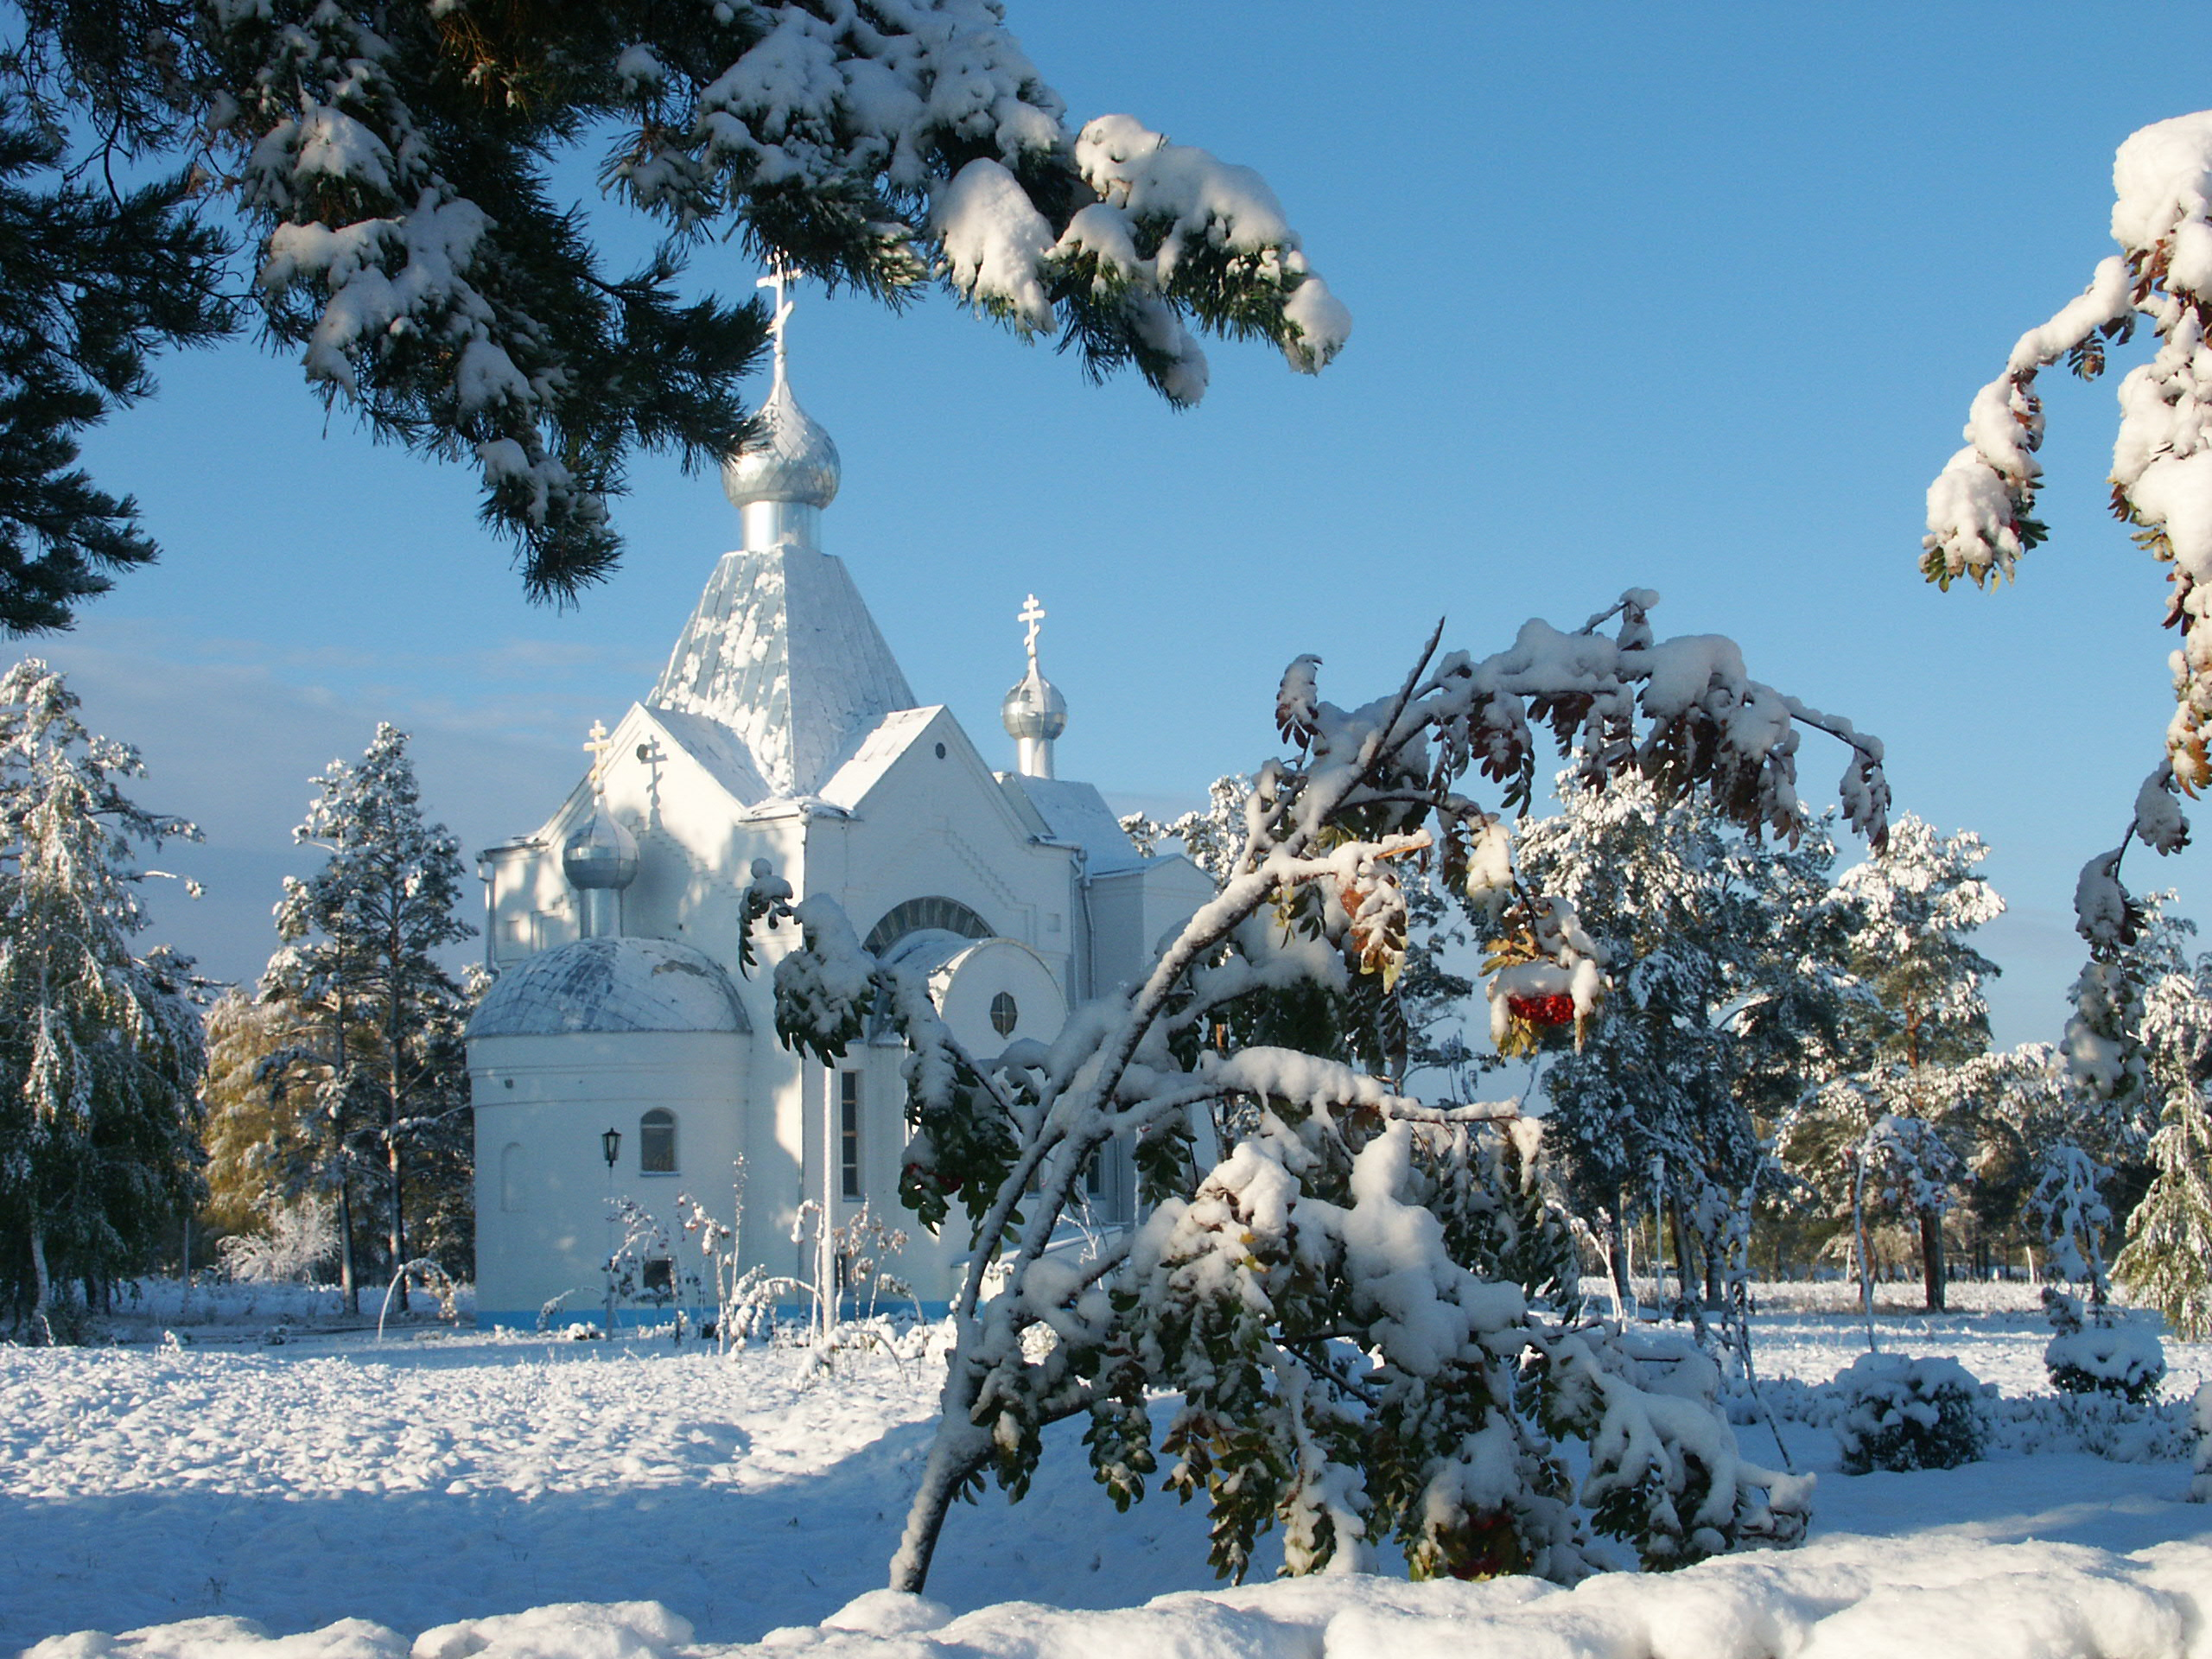

ДУХОВНО-ПРОСВЕТИТЕЛЬСКИЙ ВЕСТНИК
МОУДОД КШ «ВОЗРОЖДЕНИЕ»
Май 2008 г.

Сегодня мобильный телефон – это неотъемлемая часть нашей жизни. Но если взрослые люди, как уже сформировавшиеся личности, адекватно относятся к необходимому атрибуту, то для подростка мобильный телефон становится "золотым тельцом", которому он поклоняется, без которого не может прожить и часа и который, в итоге, оказывает на молодого человека огромное и часто пагубное влияние.
В первую очередь, стоит сказать о психологической стороне вопроса. Подросток в период "возрастной ломки" - от 12 до 17 лет – пытается самоутвердиться различными способами. Чаще всего, к сожалению, это не желание "выделиться из толпы", а наоборот "слиться с массой", быть таким, как все. А раз "у всех" есть мобильные телефоны, подростку жизненно необходимо иметь "свой мобильник" – чтобы не чувствовать себя белой вороной, а следовательно, повысить свою самооценку. Заполучив же заветную игрушку, подросток начинает осваивать её с космической скоростью. Однако, не обладая психологической устойчивостью и находясь в процессе становления личности, он чаще всего попадает в так называемую "мобильную зависимость". Многие подростки сами отмечают, что "умрут без сотового", "телефон для меня - всё" и т. д. То есть "трубка" становится настолько неотъемлемой частью жизни, что во время отключения телефона молодые люди испытывают не только психологический, но и физический дискомфорт (врачи отмечают даже расстройства пищеварения, не говоря об ослаблении умственной активности и внимания). Итогом становится развитие фобий, бессонницы, умственных расстройств (редко, но возможность есть).
Помимо этого, подростку легче общаться с невидимым собеседником посредством SMS, чем вживую. Специалистами отмечено, что чем больше времени молодой человек проводит в "виртуальном общении", тем сложнее проходят его обычные, реальные контакты со сверстниками. Отсюда – появление всё новых молодых людей, неспособных на "здоровое" общение, замкнутых, ущербных в своём неумении говорить и знакомиться.
Однако родителей больше волнуют не психологические последствия "мобиломании", а огромные суммы, которые тратятся их детьми на скачивание мобильного контента и на участие в SMS-голосованиях и викторинах. Вполне закономерно, что несформировавшаяся психика подростка просто не может не реагировать на яркие зазывные картинки и лозунги. Многие родители приходят в ужас, узнав сумму, которую их чадо потратило на просмотр порнокартинок или скачивание музыки. Однако ограничить в нашей стране доступ лиц, не достигших совершеннолетия, к фотографиям и видео эротического содержания или к виртуальным казино не представляется возможным. Приобрести мобильный телефон или SIM-карту может человек, предъявивший паспорт, поэтому официально все мобильные телефоны в России принадлежат взрослым людям.

Перечислив проблемы, связанные с подростковым увлечением мобильными телефонами, не стоит забывать, что они естественны и что все они имеют решение. Мы живём в мире постоянно совершенствующихся технологий и отрицать полезность мобильных телефонов глупо и бессмысленно. Главный положительный момент взаимодействия подростков и мобильных телефонов – молодые люди всегда на связи с родителями. Сегодня это очень актуально, снимает многие проблемы и сохраняет здоровье родителей (как не крути!). Также никогда не стоит сбрасывать со счетов, что подростки очень нуждаются во внимании и понимании взрослых. Если доступно и ненавязчиво объяснить подростку, каким образом стоит расходовать средства, положенные на счет, что SMS-акции в своём большинстве просто денежный обман, что от некоторых услуг стоит отказаться за ненадобностью, он обязательно поймет. Ведь с ним будут говорить, как со взрослым. Но если ситуация осложняется действительной "мобильной зависимостью", стоит обратиться к психотерапевту – специалист всегда найдет выход из сложной ситуации.



В ходе исследования «Wireless Works» выяснилось что:

- 78% опрошенных спят с включенным мобильным
- 49% обязательно вернутся домой за забытым мобильником
- 63% ни за что не отдадут свой мобильный на день другу
- 50% считают, что телефон характеризует человека так же, как машина

Что о сотоголизме вы не узнаете в учебниках.
Сегодня количество сотоголиков, по мнению психологов, составляет 7-9%. То есть один из небольшой группы в 15 человек страдает мобиломанией.
Впервые зависимость от сотового диагностировали в 1984 году в Англии. И не у какого-то юнца, а у джентельмена изрядных лет и достатка. Достаток, правда, изрядным оставался совсем недолго – этот англичанин в пух и прах разорился на счетах за телефон.
Один американский психолог провёл эксперимент. В ходе оного 220 человек отключили сотовые по просьбе организатора на 72 часа. Однако 3 дня «в отключке» выдержали лишь трое! Остальные сошли на половине дистанции. По словам Серджио Чапарро (того самого психолога-организатора), отлученные от заветного аппарата испытывали дискомфорт, волнение, тревогу и даже панику, нервозность, переходящую в депрессию. А кое-кто даже грозил суицидом.
В Великобритании установили, что люди, зависимые от сотовых, воспринимают телефон как часть своего тела. Лишиться связи для них – то же, что лишиться ноги или руки.
Более 35% россиян не могут ни дня прожить без своего мобильного телефона. А почти половина граждан РФ готовы отказаться от своего сотового только в случае крайней нужды. Психологи убеждены – это уже не просто желание всегда оставаться на связи. Это новое психологическое расстройство, появившееся несколько лет назад на Западе – “мобиломания”. Подверженные сотовой зависимости люди, забыв или потеряв свой телефон, испытывают стресс, постоянную раздражительность и склонны проявлять немотивированную агрессию.
Если бы в исследованиях участвовали школьники, то именно они оказались бы самыми зависимыми от телефона, убеждены учителя. “Это уже настоящая болезнь, – рассказала преподаватель математики в школе №1741 города Москвы Елена Грохотова. – Даже первоклассники приходят в школу с телефонами, и под партами играют в игры и передают друг другу фотографии и музыку. Разумеется, образовательному процессу это очень мешает”.



Тест

1. Я не выпускаю телефон из виду, даже когда моюсь или ем.
2. Я нервничаю, когда у сотика садится аккумулятор, и нет возможности его
зарядить, а также если сим-карта блокирована.
3. Ложась спать, я никогда не отключаю аппарат. Всегда кладу его под подушку
или рядом с кроватью.
4. Я вообще никогда не выключаю мобилу.
5. Иногда мне кажется, будто телефон звонит, хотя на самом деле – нет.
6. Я часто меняю модель телефона и аксессуары для него, заставки на экране,
мелодии и тарифы.
7. У меня есть несколько SIM-карт и несколько аппаратов.
8. Я звоню или отсылаю SMS не только по какому-либо поводу, но и просто так.
9. Если мне приходит сообщение, я отвечаю сразу же, даже если очень занят.
10. Я участвую в SMS-викторинах, знакомлюсь по SMS, подписываюсь на SMS-
услуги, скачиваю мелодии и картинки.
11. Абсолютно все номера я храню только в памяти телефона. И никогда – в
блокнотах, записных книжках.
12. Я часто верчу мобилу в руках, не всегда даже осознавая это.
13. Если у меня мало денег, я лучше не куплю продукты, но на счет кину деньги
непременно.
14. Я уверен: там, где заканчивается зона связи сотового оператора,
заканчивается цивилизация!
Если вы ответили утвердительно хотя бы на половину утверждений – вам уже есть, над чем задуматься.
Как лечиться от мобиломании?
Сесть на телефонную диету!
Ограничьте или количество звонков и SMS (максимум до 5 звонков и 10 эсэмэсок в день), или количество «рабочих» часов, когда телефон включен (максимум 5 часов в день), или количество денег на оплату связи.



А главное помните: телефон – для человека, а не человек – для телефона!

Выпуск подготовлен воспитанниками МОУДОД КШ «Возрождение»
ЗАТО Сибирский Головиной Алисой и Соколовым Сашей.

